**Colegio Señor de Mailín**

***DIEGEP Nº 3265***

DISTRITO DE MALVINAS ARGENTINAS

San Pedro 465 (1613)

Villa de Mayo - Bs. As- Tel/Fax: 011-4463 - 8461



**CONTINUIDAD PEDAGOGICA II**

Trabajo n° 8

**DOCENTE: Clauser Mariana CURSO: 5°**

**ÁREA: Practica del Lenguaje Fecha: 26 de AGOSTO de 2020**

Hola familias ¿cómo están? Continuamos trabajando. La semana pasada iniciamos con las videoconferencias desde classroom, donde son un momento de conexión para realizar actividades áulicas, juegos, charlas explicativas, lecturas, intercambiar de dudas, el cual es importante lograr esto porque se ira trabajando, afianzando y fortaleciendo contenidos de las áreas. No es un tiempo perdido, es un tiempo de gran valor donde se irá viendo los logros y avances de cada uno. Y también los días martes de 9: 00 a 10:00 hs, nos encontramos por classroom para dar una clase de apoyo de algún tema que no se llegó a comprender.

|  |
| --- |
| **Las actividades se subirán a la plataforma del colegio (**[**http://colegiomailin.edu.ar/**](http://colegiomailin.edu.ar/)**) y al CLASSROOM donde ahí mismo podrán realizar las devoluciones de los trabajos.**  **Entonces recuerden enviar las actividades al mismo classroom, este comenzara ser el camino para trabajar. Seño Mariana.** |

 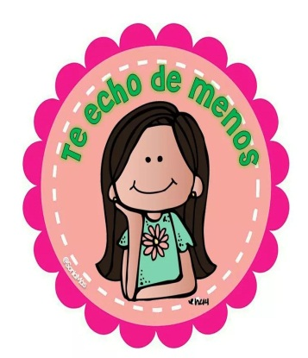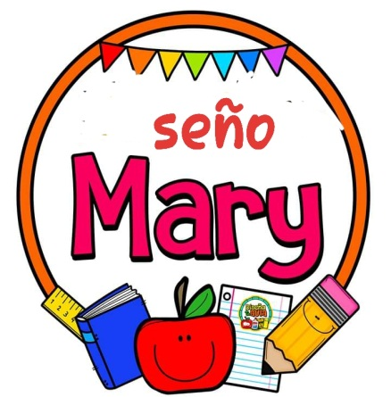

Actividades…

**Vamos a iniciar a escribir, así que preparamos hojas y lápiz.**

1. Van a volver a leer los textos de la clase anterior donde describen al General.
2. Y comenzamos a escribir “Mi historia con el general” (título de la historia)

Se van a imaginar teniendo como base la película de San Martin

(Revolución), que son parte de esta odisea, van a redactar la historia en primera persona, siendo ustedes participes y narrando desde su personaje sobre el cruce de los Andes. Recuerden utilizar todos los videos que compartimos para enriquecer el texto, utilicen adjetivos acompañando a los verbos y sustantivos. Las mayúsculas al inicio de cada oración y después de cada punto, las comas y que allá un principio, nudo y un final.

Recuerden que realizaremos los primeros borradores hasta llegar al producto final con coherencia, cohesión y donde no haya falta de ortografía. Se sube al classroom esta actividad

1. Leer “Los cuentos del abuelo José” del autor Felipe Pigna. Para el encuentro de comprensión lectora (8 de septiembre) … cumple de la Seño Romi. REALIZAREMOS UNA BREVE ACTIVIDAD.

